浙江工业大学2025届本科生毕业论文（设计）学院互检方案

互检以团组形式进行，共分为4组，分别为理工科1组、理工科2组、人文社科组、艺术设计组，实行组内互检。

**理工科1组：**由化学工程学院、生物工程学院、药学院-绿色制药协同中心、环境学院、材料科学与工程学院、食品科学与工程学院组成。具体为：材料科学与工程学院抽查环境学院，环境学院抽查食品科学与工程学院，食品科学与工程学院抽查生物工程学院，生物工程学院抽查药学院-绿色制药协同中心，药学院-绿色制药协同中心化学工程学院，化学工程学院抽查材料科学与工程学院。示意如下：

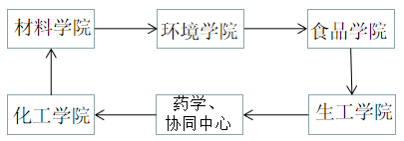

**理工科2组:**由机械工程学院、信息工程学院、计算机科学与技术学院（软件学院）、土木工程学院、数学学院、物理学院、教育学院组成。具体为：数学学院抽物理学院，物理学院抽查土木工程学院，土木工程学院抽查机械工程学院，机械工程学院抽查信息工程学院，信息工程学院抽查计算机科学与技术学院（软件学院），计算机科学与技术学院（软件学院）抽查教育学院，教育学院抽查数学学院。

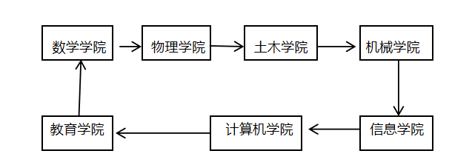

人文社科组:由管理学院、经济学院、法学院、公共管理学院、外语学院、人文学院（不包含播音与主持艺术专业）。具体为：管理学院抽查经济学院，经济学院抽查法学院，法学院抽查人文学院（不包含播音与主持艺术专业），人文学院（不包含播音与主持艺术专业）抽查外国语学院，外国语学院抽查公共管理学院，公共管理学院抽查管理学院。

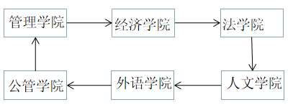

艺术设计组：由设计与建筑学院、人文学院（播音与主持艺术专业）组成。该类别由两个学院相关专业共同组成专家组，协同完成抽检工作。

浙江工业大学毕业设计（论文）专家评审意见表

（普通文理类）

学生姓名： 专 业：

题 目：

|  |  |  |  |
| --- | --- | --- | --- |
| **项目** | **分值** | **评分要点** | **评分** |
| 选题 | 10 | 紧扣本专业的培养目标，与本专业密切相关，具有相当的先进性，合适的深度和难度，能结合生产实际和科研实践进行，现实意义明显。 |  |
| 文献综述 | 10 | 文献综述质量好；阅读的参考文献丰富（除全部阅读任务书中教师指定的参考文献外，还阅读了较多的自选文献与资料）。字数要达到4000字（含开题报告）。 |  |
| 外文翻译 | 10 | 外文资料与毕业论文选题密切相关，译文准确、质量好。字数要达到15000个外文字符。 |  |
| 学术水平与实践能力 | 25 | 设计（论文）研究方案合理，见解独特，富有新意，有较高的学术价值或较强的应用价值。实验数据（或调查数据）准确、可靠，有较强的实际动手能力；成果突出。 |  |
| 综合应用能力 | 25 | 能熟练地综合运用本专业的基本理论和基本技能，表述概念清楚、正确；熟练地掌握计算方法，计算结果正确。 |  |
| 文字表述与图表质量 | 10 | 设计（论文）结构严谨，逻辑缜密，论述层次清晰，文字流畅。如有图表，则图表制作精确、优美。 |  |
| 规范要求 | 10 | 毕业设计（论文）文本格式完全符合规范化要求，文本主体部分（包括引言、正文与结论），中文、外文内容提要正确清楚，参考文献丰富，其他资料齐全。 |  |
| 总 分 | 100 |  |  |
| **总体评价：** | | | |

注：本表适用于普通理工类、社科类专业，建筑学、城乡规划可根据具体内容选用本表或艺术设计类。

浙江工业大学毕业设计（论文）专家评审意见表

（语言类）

学生姓名： 专 业：

题 目：

|  |  |  |  |
| --- | --- | --- | --- |
| **项目** | **分值** | **评分要点** | **评分** |
| 选题 | 12 | 紧扣本专业的培养目标，与本专业密切相关，具有相当的先进性，合适的深度和难度，能结合生产实际和科研实践进行，现实意义明显。 |  |
| 文献综述 | 12 | 文献综述质量好；阅读的参考文献丰富（除全部阅读任务书中教师指定的参考文献外，还阅读了较多的自选文献与资料）。字数要达到4000字（含开题报告）。 |  |
| 学术水平 | 26 | 设计（论文）研究方案合理，见解独特，富有新意，有较高的学术价值或较强的应用价值。成果突出。 |  |
| 综合应用能力 | 26 | 能熟练地综合运用本专业的基本理论和基本技能，表述概念清楚、正确。 |  |
| 文字表述与图表质量 | 12 | 设计（论文）结构严谨，逻辑缜密，论述层次清晰，文字流畅。如有图表，则图表制作精确、优美。 |  |
| 规范要求 | 12 | 毕业设计（论文）文本格式完全符合规范化要求，文本主体部分（包括引言、正文与结论），中文、外文内容提要正确清楚，参考文献丰富，其他资料齐全。 |  |
| 总 分 | 100 |  |  |
| **总体评价：** | | | |

注：本表适用于英语、日语、汉语言文学等语言类专业，播音与主持艺术专业可根据具体内容选用本表或艺术设计类表。

浙江工业大学毕业设计（论文）专家评审意见表

（艺术设计类）

学生姓名： 专 业：

题 目：

|  |  |  |  |
| --- | --- | --- | --- |
| **项 目** | **分值** | **评分要点** | **评分** |
| **选 题** | 20 | 紧扣本专业的培养目标，与本专业领域密切相关，具有相当的实践性和先进性，合适的深度和难度，立意新颖。 |  |
| **作 品** | 40 | 作品完整，毕业设计成果符合规范要求，艺术性，观赏性，制作技法，配乐等方面效果突出。 |  |
| **论 文** | 40 | 毕业论文格式规范，结构严谨，论述层次清晰，文字流畅，文本主体部分（包括引言、正文与结论），参考文献丰富，其他资料齐全。 |  |
| **总 分** | 100 |  |  |
| **总体评价：** | | | |

注：本表适用于工业设计、公共艺术、环境设计、视觉传达设计、数字媒体艺术等艺术设计类专业，建筑学、城乡规划专业可根据具体内容选用本表或普通文理类，播音与主持艺术专业可根据具体内容选用本表或语言类表。